**Suvning kirib kelishi (W1) va chiqishi (W2) hajmlarining uzoq muddatli o'zgarishlar grafigi**

**Suvning kirib kelishi (C1) va chiqishi (C2) sho'rligining uzoq muddatli o'zgarishlar grafigi.**

**Erigan tuzlar massasining kirib kelishi (S1) va chiqishi (S2)ning uzoq muddatli o‘zgarishlar grafigi.**

1. ustunda har bir satrda gidrologik yillarning qiymatlari, so'ngra 2-da - suvning kirish (W1) va chiqishi (W2) hajmlari ko'rsatilgan; 3-da - kiruvchi (C1) va chiquvchi suvlarning sho'rligi (C2); 4-da - erigan tuzlar massasining kirib kelishi (S1) va ularning chiqishi (S2); 5-da - suv (α = W2/W1) va ionli (θ = S2/S1)) cho'kmalarning transformatsiya koeffitsientlari; 6-da – tranzit suvlarning minerallashuvi (Str) va uning chiqishdagi erigan tuzlar bilan ortishi (С1воз)), ular jami chiquvchi suvlarning minerallashuviga teng (С2 = Стр + С1воз).

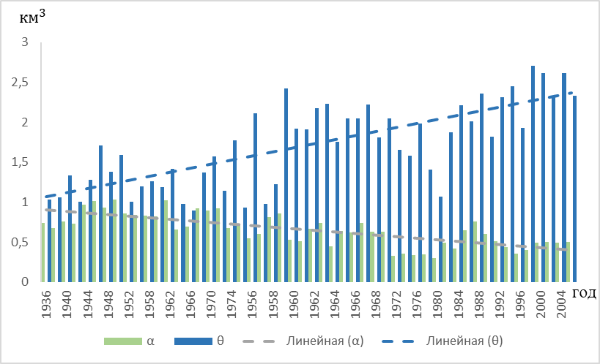

**Suv (α = W2/W1) va ionli (θ = S2/S1) drenajlarning transformatsiya koeffitsientlarining uzoq muddatli o'zgarishlar grafigi**

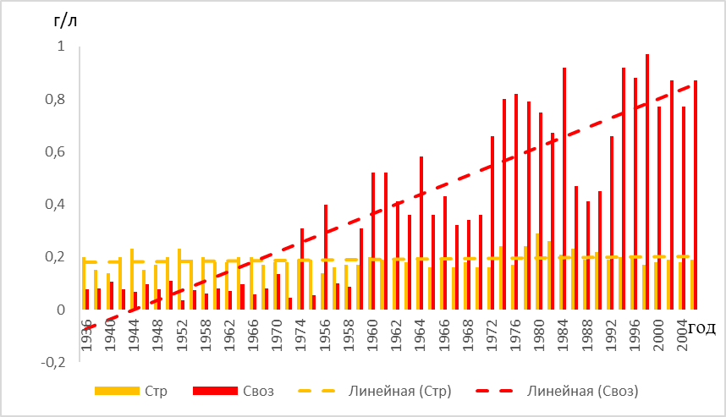

**Tranzit suvlar minerallashuvining(Стр) ,va uning oqib chiqishida erigan tuzlarning ko'payishi (С1воз) uzoq muddatli o'zgarishlar grafigi .**

Ushbu tenglik asosida tranzit va chiquvchi suvlarning minerallashuv nisbati ikkinchisida birinchisining ulushi (тр = Стр/С2) bilan tavsiflanishi aniqlandi. Shu bilan birga, chiquvchi va tranzit suvlarning sho'rligidagi farq (С2 - Стр = С1воз) qaytib keladigan suvlarning sho'rlanish ulushidan boshqa narsa emas. Shu asosda, birinchi holatda bo'lgani kabi, chiqimdagi ${ ω}_{воз}^{1}$ daromadining ulushi ularning minerallashuvi nisbati bilan baholanadi ( = Стр/С2).

**Tranzit ulushli depozitlar (indekslar) jadvallari (ωтр)**

**va qaytishdagi (ωвоз) suvlar**

Qaytgan suvlarning sho'rligini hisoblash (Svoz = Svoz/Wvoz)

**Qaytgan suv sho'rligining uzoq muddatli o'zgarishlar grafigi (Своз)**

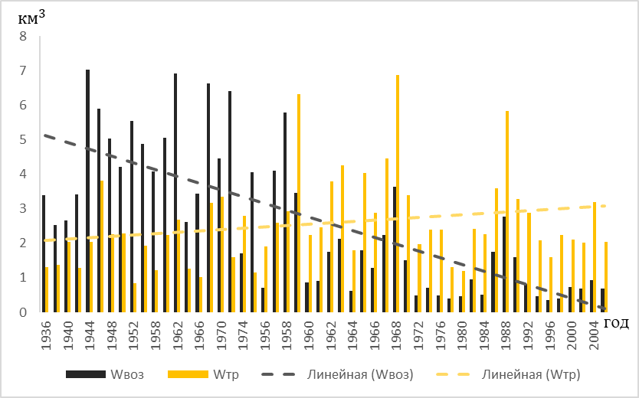

**Qaytib keladigan (𝑊воз) va tranzit (𝑊тр) suvlar hajmining uzoq muddatli o'zgarishlar grafigi**

**Tranzit (𝑆тр) va suv tuzi (𝑆воз) oqimidagi uzoq muddatli o'zgarishlar grafigi**

**Uzoq muddatli suv olish (Wвд) va bug'lanish hajmlari (Wz) grafigi**

**Uzoq muddatli tuzni olib tashlash grafiklari (Sвд) va**

**evaotranspiratsiya tufayli konsentratsiya (Sz)**

**Olingan suv (α2) va ionli (θ2) drenajlarning o'zgarishi grafigi**

**Chiqindilarni (С1сб) va yer osti suvlari (С1гв) sho'rligining uzoq muddatli o'zgarishlar grafigi.**

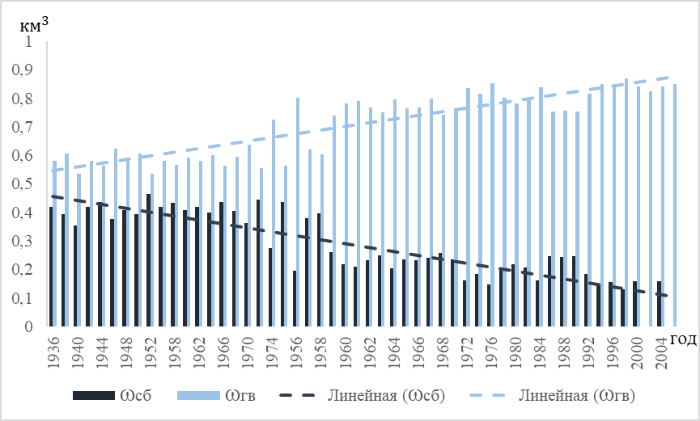



**Qaytishda chiqindi (ωст) va er osti suvlari (ωгв) ulushlari (indekslari) grafigi.**

**Chiqindilarning grafiklari (Wсб) va tuproq hajmlari**

**(Wгв) evaziga suv**

**Yer osti suvlarining sho'rligi (Сгв) va chiqindi suvlar (Ссб) grafiklari**

**Er osti suvlari (Sгв) va chiqindi suvlar (Sсб) tarkibidagi tuzlar massasining grafiklari.**

Qaytgan yer osti suvlari tuzlari massasining grafiklari **(S1воз)**

**Tuz massasi (S1гв) va yer osti suvlari hajmi (Wсб) grafiklari**

**Yer osti suvlarining minerallashuv grafiklari (Wсб)**

.

Таблица 3.1

**Матрица трансформации водно-солевого стока бассейна**

|  |  |  |  |  |  |  |  |  |  |  |  |  |  |  |  |  |  |  |  |  |
| --- | --- | --- | --- | --- | --- | --- | --- | --- | --- | --- | --- | --- | --- | --- | --- | --- | --- | --- | --- | --- |
| Гидрологи-ческий год | W1 /W2 | C1/C2 | S1/S2 | / | / | / | / | / |  | / | Sвд/Sz | /θ2 | Ccб/СГВ | сб/ ГВ | Wсб/WГВ | СГВ/Ссб | SГВ/Sсб | S1ВОЗ (SГВ + Sсб) | SГВ1/WГВ | СГВ.1 |
| 1 | 2 | 3 | 4 | 5 | 6 | 7 | 8 | 9 | 10 | 11 | 12 | 13 | 14 | 15 | 16 | 17 | 18 | 19 | 20 | 21 |
| 1936  1937 | 6,3 | 0,2 | 1,26 | 0,74 | 0,2 | 0,724 | 3,4 | 0,68 | 0,477 | 2,9 | 0,58 | 0,448 | 0,2 | 0,419 | 0,545 | 0,677 | 0,511 | 0,62 | 0,436 | 0,259 |
| 4,7 | 0,276 | 1,3 | 1,03 | 0,076 | 0,275 | 1,3 | 0,62 | 1,6 | 0,32 | 1,172 | 0,277 | 0,581 | 0,755 | 0,2 | 0,109 | 1,685 |
| /1938 | 5,7 | 0,15 | 0,85 | 0,68 | 0,15 | 0,649 | 2,53 | 0,38 | 0,38 | 3,17 | 0,475 | 0,432 | -0,15 | 0,395 | 0,545 | 0,529 | 0,438 | 0,52 | 0,227 | 0,118 |
| 3,9 | 0,231 | 0,9 | 1,06 | 0,081 | 0,351 | 1,37 | 0,52 | 1,8 | 0,27 | 1,93 | 0,23 | 0,605 | 0,829 | 0,15 | 0,082 | 1,919 |
| /1939 | 6,2 | 0,14 | 0,87 | 0,76 | 0,14 | 0,567 | 2,66 | 0,373 | 0,385 | 3,54 | 0,495 | 0,576 | -0,14 | 0,354 | 0,742 | 0,526 | 0,683 | 0,787 | 0,429 | 0,19 |
| 4,7 | 0,247 | 1,16 | 1,33 | 0,107 | 0,433 | 2,04 | 0,787 | 1,5 | 0,21 | 1,59 | 0,245 | 0,535 | 1,298 | 0,14 | 0,104 | 2,253 |
| /1940 | 6,4 | 0,2 | 1,3 | 0,73 | 0,2 | 0,727 | 3,42 | 0,684 | 0,478 | 2,98 | 0,596 | 0,433 | -0,2 | 0,418 | 0,539 | 0,677 | 0,508 | 0,616 | 0,492 | 0,284 |
| 4,7 | 0,276 | 1,3 | 1 | 0,076 | 0,275 | 1,29 | 0,616 | 1,69 | 0,338 | 1,033 | 0,278 | 0,582 | 0,75 | 0,2 | 0,108 | 1,732 |
| /1941 | 9,4 | 0,23 | 2,1 | 0,97 | 0,23 | 0,774 | 7,04 | 1,62 | 0,527 | 2,36 | 0,543 | 0,869 | -0,23 | 0,436 | 0,893 | 0,756 | 0,875 | 1,08 | 0,294 | 0,221 |
| 9,1 | 0,297 | 2,7 | 1,28 | 0,067 | 0,226 | 2,05 | 1,08 | 0,31 | 0,071 | 2,98 | 0,297 | 0,564 | 1,156 | 0,23 | 0,205 | 1,33 |
| /1942 | 9,6 | 0,15 | 1,4 | 1,01 | 0,15 | 0,607 | 5,89 | 0,883 | 0,398 | 3,71 | 0,556 | 1,027 | -0,15 | 0,377 | 1,436 | 0,55 | 1,305 | 1,51 | 0,477 | 0,206 |
| 9,7 | 0,247 | 2,4 | 1,71 | 0,097 | 0,393 | 3,81 | 1,52 | -0,1 | -0,015 | 2,734 | -0,248 | 0,623 | 2,374 | 0,15 | 0,215 | 2,311 |
| /1943 | 7,8 | 0,17 | 1,3 | 0,93 | 0,17 | 0,691 | 5,04 | 0,858 | 0,417 | 2,76 | 0,469 | 0,819 | 0,17 | 0,408 | 0,922 | 0,587 | 0,785 | 0,942 | 0,39 | 0,239 |
| 7,3 | 0,246 | 1,8 | 1,38 | 0,076 | 0,309 | 2,26 | 0,942 | 0,5 | 0,085 | 2,01 | 0,247 | 0,592 | 1,338 | 0,17 | 0,157 | 1,634 |
| /1944 | 6,3 | 0,2 | 1,26 | 1,03 | 0,2 | 0,649 | 4,22 | 0,844 | 0,507 | 2,08 | 0,416 | 1,096 | 0,2 | 0,394 | 0,898 | 0,71 | 0,98 | 1,16 | 0,351 | 0,279 |
| 6,5 | 0,348 | 2 | 1,59 | 0,108 | 0,351 | 2,28 | 1,16 | -0,2 | -0,04 | 2,788 | 0,307 | 0,606 | 1,38 | 0,2 | 0,18 | 1,259 |
| /1945 | 7,4 | 0,23 | 1,7 | 0,86 | 0,23 | 0,868 | 5,55 | 1,276 | 0,496 | 1,85 | 0,425 | 0,459 | 0,23 | 0,464 | 0,394 | 0,728 | 0,332 | 0,423 | 0,334 | 0,311 |
| 6,4 | 0,255 | 1,7 | 1 | 0,035 | 0,132 | 0,85 | 0,423 | 1 | 0,25 | 0,995 | 0,266 | 0,536 | 0,456 | 0,23 | 0,091 | 1,073 |
| /1946 | 8,1 | 0,19 | 1,5 | 0,84 | 0,19 | 0,717 | 4,88 | 0,926 | 0,455 | 3,22 | 0,612 | 0,596 | 0,19 | 0,418 | 0,802 | 0,646 | 0,722 | 0,874 | 0,506 | 0,27 |
| 6,8 | 0,265 | 1,8 | 1,2 | 0,075 | 0,283 | 1,92 | 0,874 | 1,3 | 0,247 | 1,428 | 0,265 | 0,582 | 1,117 | 0,19 | 0,152 | 1,874 |
| /1947 | 6,4 | 0,2 | 1,3 | 0,83 | 0,2 | 0,769 | 4,08 | 0,816 | 0,462 | 2,32 | 0,464 | 0,526 | 0,2 | 0,433 | 0,528 | 0,662 | 0,458 | 0,564 | 0,375 | 0,295 |
| 5,3 | 0,26 | 1,38 | 1,26 | 0,06 | 0,231 | 1,22 | 0,564 | 1,1 | 0,22 | 1,22 | 0,262 | 0,567 | 0,692 | 0,2 | 0,106 | 1,272 |
| /1948 | 8,9 | 0,18 | 1,6 | 0,82 | 0,18 | 0,692 | 5,05 | 0,909 | 0,44 | 3,85 | 0,693 | 0,584 | 0,18 | 0,409 | 0,92 | 0,621 | 0,825 | 0,991 | 0,577 | 0,253 |
| 7,3 | 0,25 | 1,9 | 1,19 | 0,08 | 0,308 | 2,25 | 0,991 | 1,6 | 0,288 | 1,43 | 0,26 | 0,591 | 1,329 | 0,18 | 0,166 | 2,275 |
| /1949 | 9,4 | 0,18 | 1,69 | 1,02 | 0,18 | 0,72 | 6,91 | 1,244 | 0,43 | 2,49 | 0,448 | 1,08 | 0,18 | 0,419 | 1,127 | 0,609 | 0,953 | 1,156 | 0,369 | 0,255 |
| 9,6 | 0,25 | 2,4 | 1,42 | 0,07 | 0,28 | 2,69 | 1,156 | -0,2 | -0,036 | 2,58 | 0,25 | 0,581 | 1,564 | 0,18 | 0,203 | 1,448 |

Продолжение табл. 3.1

|  |  |  |  |  |  |  |  |  |  |  |  |  |  |  |  |  |  |  |  |  |
| --- | --- | --- | --- | --- | --- | --- | --- | --- | --- | --- | --- | --- | --- | --- | --- | --- | --- | --- | --- | --- |
| 1 | 2 | 3 | 4 | 5 | 6 | 7 | 8 | 9 | 10 | 11 | 12 | 13 | 14 | 15 | 16 | 17 | 18 | 19 | 20 | 21 |
| /1950 | 5,9 | 0,2 | 1,18 | 0,66 | 0,2 | 0,673 | 2,62 | 0,525 | 0,5 | 3,28 | 0,656 | 0,387 | 0,2 | 0,4 | 0,508 | 0,7 | 0,533 | 0,635 | 0,551 | 0,28 |
| 3,9 | 0,297 | 1,16 | 0,98 | 0,097 | 0,327 | 1,27 | 0,635 | 2,01 | 0,4 | 0,968 | 0,3 | 0,6 | 0,762 | 0,2 | 0,102 | 1,969 |
| /1951 | 6,45 | 0,2 | 1,29 | 0,69 | 0,2 | 0,772 | 3,43 | 0,685 | 0,46 | 3,02 | 0,604 | 0,334 | 0,2 | 0,435 | 0,439 | 0,66 | 0,376 | 0,464 | 0,489 | 0,287 |
| 4,44 | 0,259 | 1,15 | 0,891 | 0,059 | 0,228 | 1,01 | 0,464 | 2,01 | 0,402 | 0,768 | 0,26 | 0,565 | 0,57 | 0,2 | 0,088 | 1,706 |
| /1952 | 10,6 | 0,17 | 1,8 | 0,924 | 0,17 | 0,677 | 6,64 | 1,129 | 0,421 | 3,96 | 0,673 | 0,798 | 0,17 | 0,404 | 1,277 | 0,591 | 1,114 | 1,331 | 0,563 | 0,238 |
| 9,8 | 0,251 | 2,46 | 1,367 | 0,081 | 0,323 | 3,16 | 1,331 | 0,8 | 0,136 | 1,978 | 0,251 | 0,596 | 1,884 | 0,17 | 0,217 | 2,36 |
| /1953 | 8,7 | 0,18 | 1,566 | 0,896 | 0,18 | 0,571 | 4,46 | 0,803 | 0,495 | 4,24 | 0,763 | 0,788 | 0,18 | 0,364 | 1,214 | 0,676 | 1,435 | 1,653 | 0,662 | 0,246 |
| 7,8 | 0,315 | 2,457 | 1,57 | 0,135 | 0,428 | 3,34 | 1,654 | 0,9 | 0,162 | 2,168 | 0,315 | 0,636 | 2,124 | 0,18 | 0,218 | 2,695 |
| /1954 | 8,7 | 0,18 | 1,57 | 0,919 | 0,18 | 0,8 | 6,4 | 1,152 | 0,405 | 2,3 | 0,414 | 0,696 | 0,18 | 0,444 | 0,71 | 0,586 | 0,52 | 0,648 | 0,332 | 0,26 |
| 8 | 0,225 | 1,8 | 1,146 | 0,045 | 0,2 | 1,6 | 0,648 | 0,7 | 0,126 | 1,565 | 0,225 | 0,555 | 0,888 | 0,18 | 0,128 | 1,276 |
| /1955 | 6,7 | 0,19 | 1,27 | 0,672 | 0,19 | 0,38 | 1,71 | 0,325 | 0,69 | 4,99 | 0,948 | 0,559 | 0,19 | 0,275 | 0,767 | 0,879 | 1,779 | 1,945 | 0,876 | 0,242 |
| 4,5 | 0,5 | 2,25 | 1,772 | 0,31 | 0,62 | 2,79 | 1,925 | 2,2 | 0,418 | 2,03 | 0,5 | 0,725 | 2,023 | 0,19 | 0,146 | 3,619 |
| /1956 | 7,2 | 0,19 | 1,37 | 0,722 | 0,19 | 0,779 | 4,05 | 0,769 | 0,435 | 3,16 | 0,6 | 0,364 | 0,19 | 0,437 | 0,503 | 0,625 | 0,405 | 0,501 | 0,485 | 0,272 |
| 5,2 | 0,244 | 1,27 | 0,927 | 0,054 | 0,221 | 1,15 | 0,501 | 2 | 0,383 | 0,835 | 0,246 | 0,565 | 0,649 | 0,19 | 0,096 | 1,783 |
| /1957 | 4,9 | 0,14 | 0,686 | 0,551 | 0,14 | 0,2614 | 0,704 | 0,098 | 0,711 | 4,196 | 0,587 | 0,453 | 0,14 | 0,197 | 0,374 | 0,851 | 1,298 | 1,352 | 0,564 | 0,167 |
| 2,7 | 0,537 | 1,45 | 2,114 | 0,397 | 0,739 | 1,9 | 1,351 | 2,296 | 0,321 | 2,302 | 0,571 | 0,803 | 1,526 | 0,14 | 0,054 | 3,368 |
| /1958 | 11,2 | 0,16 | 1,79 | 0,598 | 0,16 | 0,613 | 4,107 | 0,657 | 0,421 | 7,093 | 1,135 | 0,365 | 0,16 | 0,38 | 0,985 | 0,582 | 0,935 | 1,093 | 0,971 | 0,581 |
| 6,7 | 0,261 | 1,75 | 0,978 | 0,101 | 0,387 | 2,593 | 1,093 | 4,503 | 0,72 | 0,963 | 0,261 | 0,62 | 1,608 | 0,16 | 0,158 | 1,67 |
| /1959 | 10,7 | 0,17 | 1,83 | 0,81 | 0,17 | 0,664 | 5,78 | 0,982 | 0,427 | 4,92 | 0,836 | 0,593 | 0,17 | 0,398 | 1,162 | 0,597 | 1,05 | 1,247 | 0,703 | 0,237 |
| 8,7 | 0,256 | 2,23 | 1,22 | 0,086 | 0,336 | 2,92 | 1,248 | 2 | 0,34 | 1,493 | 0,257 | 0,602 | 1,758 | 0,17 | 0,197 | 2,964 |
| /1960 | 11,4 | 0,17 | 1,94 | 0,86 | 0,17 | 0,354 | 3,47 | 0,59 | 0,649 | 7,93 | 1,348 | 0,798 | 0,17 | 0,262 | 1,658 | 0,819 | 3,828 | 4,11 | 0,929 | 0,159 |
| 9,8 | 0,48 | 4,7 | 2,425 | 0,31 | 0,646 | 6,33 | 4,11 | 1,6 | 0,272 | 4,118 | 0,479 | 0,738 | 4,672 | 0,17 | 0,282 | 5,852 |
| /1961 | 5,8 | 0,2 | 1,16 | 0,533 | 0,2 | 0,278 | 0,859 | 0,172 | 0,918 | 4,941 | 0,988 | 0,451 | 0,2 | 0,219 | 0,489 | 1,119 | 1,951 | 2,047 | 0,941 | 0,243 |
| 3,09 | 0,72 | 2,22 | 1,914 | 0,52 | 0,722 | 2,23 | 2,048 | 2,711 | 0,542 | 2,073 | 0,718 | 0,782 | 1,744 | 0,2 | 0,096 | 3,867 |
| /1962 | 6,6 | 0,19 | 1,254 | 0,51 | 0,19 | 0,268 | 0,903 | 0,172 | 0,9 | 5,697 | 1,082 | 0,433 | 0,19 | 0,211 | 0,521 | 1,089 | 2,122 | 2,221 | 1,034 | 0,23 |
| 3,37 | 0,71 | 2,393 | 1,908 | 0,52 | 0,732 | 2,468 | 2,221 | 3,229 | 0,613 | 2,053 | 0,71 | 0,789 | 1,947 | 0,19 | 0,099 | 4,496 |
| /1963 | 8,35 | 0,19 | 1,58 | 0,663 | 0,19 | 0,317 | 1,754 | 0,333 | 0,818 | 6,596 | 1,253 | 0,574 | 0,19 | 0,232 | 0,878 | 1,007 | 2,93 | 3,097 | 1,185 | 0,234 |
| 5,54 | 0,5 | 3,43 | 2,171 | 0,41 | 0,683 | 3,786 | 3,097 | 2,81 | 0,534 | 2,472 | 0,628 | 0,768 | 2,908 | 0,19 | 0,167 | 5,066 |
| /1964 | 8,63 | 0,18 | 1,55 | 0,74 | 0,18 | 0,333 | 2,128 | 0,383 | 0,72 | 6,502 | 1,17 | 0,655 | 0,18 | 0,25 | 1,065 | 0,899 | 2,875 | 3,067 | 1,097 | 0,225 |
| 6,39 | 0,54 | 3,45 | 2,226 | 0,36 | 0,667 | 4,26 | 3,067 | 2,242 | 0,403 | 2,621 | 0,542 | 0,75 | 3,195 | 0,18 | 0,192 | 4,878 |
| /1965 | 5,38 | 0,2 | 1,08 | 0,45 | 0,2 | 0,256 | 0,62 | 0,124 | 0,981 | 4,76 | 0,952 | 0,378 | 0,2 | 0,204 | 0,367 | 1,181 | 1,693 | 1,766 | 0,913 | 0,259 |
| 2,42 | 0,78 | 1,89 | 1,75 | 0,58 | 0,743 | 1,8 | 1,766 | 2,96 | 0,592 | 1,855 | 0,781 | 0,796 | 1,433 | 0,2 | 0,073 | 3,518 |

Продолжение табл. 3.1

|  |  |  |  |  |  |  |  |  |  |  |  |  |  |  |  |  |  |  |  |  |
| --- | --- | --- | --- | --- | --- | --- | --- | --- | --- | --- | --- | --- | --- | --- | --- | --- | --- | --- | --- | --- |
| 1 | 2 | 3 | 4 | 5 | 6 | 7 | 8 | 9 | 10 | 11 | 12 | 13 | 14 | 15 | 16 | 17 | 18 | 19 | 20 | 21 |
| /1966 | 9,16 | 0,16 | 1,47 | 0,64 | 0,16 | 0,308 | 1,796 | 0,287 | 0,68 | 7,364 | 1,178 | 0,548 | 0,16 | 0,235 | 0,948 | 0,84 | 2,593 | 2,745 | 1,118 | 0,198 |
| 5,83 | 0,52 | 3,02 | 2,05 | 0,36 | 0,692 | 4,036 | 2,745 | 3,328 | 0,532 | 2,32 | 0,52 | 0,765 | 3,087 | 0,16 | 0,152 | 5,633 |
| /1967 | 6,71 | 0,19 | 1,27 | 0,62 | 0,19 | 0,306 | 1,275 | 0,242 | 0,817 | 5,425 | 1,031 | 0,532 | 0,19 | 0,232 | 0,67 | 1,02 | 2,258 | 2,385 | 0,976 | 0,235 |
| 4,16 | 0,62 | 2,6 | 2,05 | 0,43 | 0,693 | 2,885 | 2,385 | 2,54 | 0,483 | 2,313 | 0,627 | 0,767 | 2,213 | 0,19 | 0,127 | 4,16 |
| /1968 | 9,3 | 0,16 | 1,49 | 0,74 | 0,16 | 0,333 | 2,233 | 0,357 | 0,661 | 7,067 | 1,131 | 0,632 | 0,16 | 0,242 | 1,081 | 0,78 | 2,78 | 2,953 | 1,065 | 0,189 |
| 6,7 | 0,48 | 3,31 | 2,22 | 0,32 | 0,667 | 4,467 | 2,953 | 2,6 | 0,416 | 2,611 | 0,501 | 0,798 | 3,565 | 0,16 | 0,173 | 5,641 |
| /1969 | 16,7 | 0,18 | 3,02 | 0,629 | 0,18 | 0,346 | 3,633 | 0,654 | 0,7 | 13,07 | 2,352 | 0,525 | 0,18 | 0,257 | 1,764 | 0,88 | 4,488 | 4,806 | 2,197 | 0,226 |
| 10,5 | 0,52 | 5,46 | 1,808 | 0,34 | 0,654 | 6,865 | 4,806 | 6,202 | 1,116 | 2,043 | 0,52 | 0,743 | 5,1 | 0,18 | 0,318 | 9,714 |
| /1970 | 7,8 | 0,16 | 1,24 | 0,627 | 0,16 | 0,308 | 1,508 | 0,241 | 0,68 | 6,292 | 1,007 | 0,539 | 0,16 | 0,235 | 0,797 | 0,841 | 2,182 | 2,309 | 0,952 | 0,198 |
| 4,9 | 0,52 | 2,55 | 2,05 | 0,36 | 0,692 | 3,39 | 2,309 | 2,9 | 0,464 | 2,293 | 0,52 | 0,765 | 2,593 | 0,16 | 0,127 | 4,811 |
| /1971 | 7,5 | 0,16 | 1,2 | 0,33 | 0,16 | 0,195 | 0,48 | 0,077 | 0,981 | 7,02 | 1,123 | 0,282 | 0,16 | 0,163 | 0,322 | 1,141 | 1,891 | 1,943 | 1,093 | 0,186 |
| 2,46 | 0,82 | 2,02 | 1,65 | 0,66 | 0,805 | 1,98 | 1,943 | 5,04 | 0,806 | 1,73 | 0,821 | 0,837 | 1,657 | 0,16 | 0,052 | 5,876 |
| /1972 | 8,67 | 0,24 | 2,06 | 0,36 | 0,24 | 0,231 | 0,72 | 0,173 | 1,294 | 7,95 | 1,908 | 0,302 | 0,24 | 0,185 | 0,444 | 1,534 | 3 | 3,106 | 1,843 | 0,285 |
| 3,12 | 1,04 | 3,28 | 1,58 | 0,8 | 0,769 | 2,4 | 3,107 | 5,55 | 1,332 | 1,628 | 1,054 | 0,815 | 1,956 | 0,24 | 0,106 | 6,477 |
| /1973 | 8,48 | 0,17 | 1,45 | 0,34 | 0,17 | 0,172 | 0,498 | 0,085 | 1,155 | 7,982 | 1,357 | 0,301 | 0,17 | 0,147 | 0,353 | 1,325 | 2,715 | 2,775 | 1,328 | 0,195 |
| 2,9 | 0,99 | 2,86 | 1,98 | 0,82 | 0,828 | 2,402 | 2,775 | 5,58 | 1,34 | 2,045 | 0,985 | 0,853 | 2,049 | 0,17 | 0,06 | 6,807 |
| 1,7 | 1,03 | 1,68 | /1974 | 4,92 | 0,24 | 1,19 | 0,35 | 0,233 | 0,396 | 0,095 | 1,215 | 4,524 | 1,086 | 0,288 | 0,24 | 0,258 | 1,523 | 1,585 | 1,043 | 0,358 |
| /1975 | 5,6 | 0,29 | 1,62 | 0,3 | 0,29 | 0,279 | 0,466 | 0,135 | 1,325 | 5,134 | 1,489 | 0,234 | 0,29 | 0,219 | 0,349 | 1,589 | 1,494 | 1,595 | 1,395 | 0,347 |
| 1,67 | 1,04 | 1,73 | 1,07 | 0,75 | 0,721 | 1,204 | 1,595 | 3,93 | 1,14 | 1,071 | 1,035 | 0,781 | 0,94 | 0,29 | 0,101 | 4,017 |
| /1976 | 6,8 | 0,26 | 1,75 | 0,495 | 0,26 | 0,28 | 0,944 | 0,245 | 1,248 | 5,856 | 1,523 | 0,414 | 0,26 | 0,208 | 0,504 | 1,507 | 2,893 | 3,024 | 1,457 | 0,314 |
| 3,37 | 0,93 | 3,27 | 1,869 | 0,67 | 0,72 | 2,424 | 3,024 | 3,432 | 0,892 | 1,986 | 0,988 | 0,792 | 1,92 | 0,25 | 0,131 | 4,638 |
| /1977 | 6,6 | 0,21 | 1,38 | 0,42 | 0,21 | 0,186 | 0,517 | 0,109 | 1,3 | 6,083 | 1,277 | 0,372 | 0,21 | 0,162 | 0,366 | 1,51 | 2,864 | 2,941 | 1,243 | 0,244 |
| 2,78 | 1,13 | 3,05 | 2,21 | 0,92 | 0,814 | 2,263 | 2,941 | 3,82 | 0,802 | 2,303 | 1,09 | 0,838 | 1,897 | 0,21 | 0,077 | 5,099 |
| /1978 | 8,2 | 0,23 | 1,87 | 0,65 | 0,23 | 0,329 | 1,76 | 0,405 | 0,934 | 6,44 | 1,481 | 0,558 | 0,23 | 0,246 | 0,844 | 1,164 | 3,152 | 3,355 | 1,392 | 0,287 |
| 5,35 | 0,79 | 3,76 | 2,01 | 0,47 | 0,671 | 3,592 | 3,355 | 2,848 | 0,655 | 2,265 | 0,704 | 0,754 | 2,707 | 0,23 | 0,203 | 4,851 |
| /1979 | 11,31 | 0,19 | 2,15 | 0,76 | 0,19 | 0,322 | 2,77 | 0,526 | 0,78 | 8,54 | 1,623 | 0,682 | 0,19 | 0,244 | 1,42 | 0,967 | 4,265 | 4,544 | 1,524 | 0,236 |
| 8,6 | 0,59 | 5,07 | 2,358 | 0,411 | 0,678 | 5,83 | 4,544 | 2,71 | 0,515 | 2,799 | 0,59 | 0,756 | 4,41 | 0,19 | 0,279 | 6,466 |
| /1980 | 8,16 | 0,22 | 1,78 | 0,6 | 0,22 | 0,328 | 1,599 | 0,352 | 0,889 | 6,563 | 1,444 | 0,498 | 0,22 | 0,247 | 0,809 | 1,109 | 2,73 | 2,908 | 1,356 | 0,274 |
| 4,87 | 0,67 | 3,25 | 1,82 | 0,45 | 0,672 | 3,271 | 2,908 | 3,292 | 0,724 | 2,014 | 0,669 | 0,753 | 2,462 | 0,22 | 0,178 | 4,944 |
| /1981 | 7,24 | 0,19 | 1,37 | 0,514 | 0,19 | 0,223 | 0,829 | 0,158 | 1,039 | 6,411 | 1,218 | 0,45 | 0,19 | 0,183 | 0,529 | 1,23 | 2,902 | 3,002 | 1,177 | 0,225 |
| 3,72 | 0,85 | 3,16 | 2,31 | 0,66 | 0,776 | 2,888 | 3,002 | 3,523 | 0,669 | 2,465 | 0,849 | 0,817 | 2,359 | 0,19 | 0,1 | 5,242 |
| /1982 | 5,83 | 0,2 | 1,17 | 0,44 | 0,2 | 0,179 | 0,455 | 0,091 | 1,322 | 5,375 | 1,075 | 0,389 | 0,2 | 0,151 | 0,317 | 1,523 | 2,706 | 2,769 | 1,05 | 0,23 |
| 2,55 | 1,12 | 2,86 | 2,45 | 0,92 | 0,821 | 2,094 | 2,769 | 3,281 | 0,656 | 2,576 | 1,122 | 0,849 | 1,777 | 0,2 | 0,063 | 4,568 |

Продолжение табл. 3.1

|  |  |  |  |  |  |  |  |  |  |  |  |  |  |  |  |  |  |  |  |  |
| --- | --- | --- | --- | --- | --- | --- | --- | --- | --- | --- | --- | --- | --- | --- | --- | --- | --- | --- | --- | --- |
| 1 | 2 | 3 | 4 | 5 | 6 | 7 | 8 | 9 | 10 | 11 | 12 | 13 | 14 | 15 | 16 | 17 | 18 | 19 | 20 | 21 |
| /1983 | 5,45 | 0,2 | 1,09 | 0,36 | 0,2 | 0,185 | 0,361 | 0,072 | 1,28 | 5,089 | 1,014 | 0,313 | 0,2 | 0,156 | 0,248 | 1,48 | 1,984 | 2,034 | 0,989 | 0,231 |
| 1,95 | 1,08 | 2,106 | 1,93 | 0,88 | 0,815 | 1,589 | 2,034 | 3,5 | 0,7 | 2,006 | 1,08 | 0,844 | 1,341 | 0,2 | 0,05 | 4,284 |
| /1984 | 6,55 | 0,17 | 1,11 | 0,4 | 0,17 | 0,149 | 0,392 | 0,071 | 1,306 | 6,158 | 1,047 | 0,363 | 0,17 | 0,13 | 0,291 | 1,474 | 2,87 | 2,919 | 1,029 | 0,192 |
| 2,63 | 1,14 | 2,99 | 2,7 | 0,97 | 0,851 | 2,238 | 2,919 | 3,92 | 0,666 | 2,788 | 1,136 | 0,87 | 1,947 | 0,17 | 0,049 | 5,364 |
| /1985 | 7,78 | 0,18 | 1,4 | 0,49 | 0,18 | 0,19 | 0,728 | 0,131 | 1,131 | 7,052 | 1,269 | 0,441 | 0,18 | 0,159 | 0,494 | 1,312 | 3,43 | 3,519 | 1,237 | 0,209 |
| 3,84 | 0,95 | 3,65 | 2,61 | 0,77 | 0,81 | 3,11 | 3,519 | 3,942 | 0,709 | 2,773 | 0,951 | 0,841 | 2,615 | 0,18 | 0,089 | 5,93 |
| /1986 | 7,5 | 0,16 | 1,2 | 0,33 | 0,16 | 0,195 | 0,48 | 0,077 | 0,981 | 7,02 | 1,123 | 0,282 | 0,16 | 0,163 | 0,322 | 1,141 | 1,891 | 1,943 | 1,093 | 0,186 |
| 2,46 | 0,82 | 2,02 | 1,65 | 0,66 | 0,805 | 1,98 | 1,943 | 5,04 | 0,806 | 1,73 | 0,821 | 0,837 | 1,657 | 0,16 | 0,052 | 5,876 |
| /1987 | 8,67 | 0,24 | 2,06 | 0,36 | 0,24 | 0,231 | 0,72 | 0,173 | 1,294 | 7,95 | 1,908 | 0,302 | 0,24 | 0,185 | 0,444 | 1,534 | 3 | 3,106 | 1,843 | 0,285 |
| 3,12 | 1,04 | 3,28 | 1,58 | 0,8 | 0,769 | 2,4 | 3,107 | 5,55 | 1,332 | 1,628 | 1,054 | 0,815 | 1,956 | 0,24 | 0,106 | 6,477 |
| /1988 | 8,48 | 0,17 | 1,45 | 0,34 | 0,17 | 0,172 | 0,498 | 0,085 | 1,155 | 7,982 | 1,357 | 0,301 | 0,17 | 0,147 | 0,353 | 1,325 | 2,715 | 2,775 | 1,328 | 0,195 |
| 2,9 | 0,99 | 2,86 | 1,98 | 0,82 | 0,828 | 2,402 | 2,775 | 5,58 | 1,34 | 2,045 | 0,985 | 0,853 | 2,049 | 0,17 | 0,06 | 6,807 |
| /1989 | 4,92 | 0,24 | 1,19 | 0,35 | 0,24 | 0,233 | 0,396 | 0,095 | 1,215 | 4,524 | 1,086 | 0,288 | 0,24 | 0,198 | 0,258 | 1,815 | 1,523 | 1,585 | 1,043 | 0,358 |
| 1,7 | 1,03 | 1,68 | 1,41 | 0,79 | 0,767 | 1,304 | 1,585 | 3,22 | 0,773 | 1,46 | 0,975 | 0,802 | 0,839 | 0,24 | 0,062 | 2,913 |
| /1990 | 5,6 | 0,29 | 1,62 | 0,3 | 0,29 | 0,279 | 0,466 | 0,135 | 1,325 | 5,134 | 1,489 | 0,234 | 0,29 | 0,219 | 0,349 | 1,589 | 1,494 | 1,595 | 1,395 | 0,347 |
| 1,67 | 1,04 | 1,73 | 1,07 | 0,75 | 0,721 | 1,204 | 1,595 | 3,93 | 1,14 | 1,071 | 1,035 | 0,781 | 0,94 | 0,29 | 0,101 | 4,017 |
| /1991 | 6,8 | 0,26 | 1,75 | 0,495 | 0,26 | 0,28 | 0,944 | 0,245 | 1,248 | 5,856 | 1,523 | 0,414 | 0,26 | 0,208 | 0,504 | 1,507 | 2,893 | 3,024 | 1,457 | 0,314 |
| 3,37 | 0,93 | 3,27 | 1,869 | 0,67 | 0,72 | 2,424 | 3,024 | 3,432 | 0,892 | 1,986 | 0,988 | 0,792 | 1,92 | 0,25 | 0,131 | 4,638 |
| /1992 | 6,6 | 0,21 | 1,38 | 0,42 | 0,21 | 0,186 | 0,517 | 0,109 | 1,3 | 6,083 | 1,277 | 0,372 | 0,21 | 0,162 | 0,366 | 1,51 | 2,864 | 2,941 | 1,243 | 0,244 |
| 2,78 | 1,13 | 3,05 | 2,21 | 0,92 | 0,814 | 2,263 | 2,941 | 3,82 | 0,802 | 2,303 | 1,09 | 0,838 | 1,897 | 0,21 | 0,077 | 5,099 |
| /1993 | 8,2 | 0,23 | 1,87 | 0,65 | 0,23 | 0,329 | 1,76 | 0,405 | 0,934 | 6,44 | 1,481 | 0,558 | 0,23 | 0,246 | 0,844 | 1,164 | 3,152 | 3,355 | 1,392 | 0,287 |
| 5,35 | 0,79 | 3,76 | 2,01 | 0,47 | 0,671 | 3,592 | 3,355 | 2,848 | 0,655 | 2,265 | 0,704 | 0,754 | 2,707 | 0,23 | 0,203 | 4,851 |
| /1994 | 11,31 | 0,19 | 2,15 | 0,76 | 0,19 | 0,322 | 2,77 | 0,526 | 0,78 | 8,54 | 1,623 | 0,682 | 0,19 | 0,244 | 1,42 | 0,967 | 4,265 | 4,544 | 1,524 | 0,236 |
| 8,6 | 0,59 | 5,07 | 2,358 | 0,411 | 0,678 | 5,83 | 4,544 | 2,71 | 0,515 | 2,799 | 0,59 | 0,756 | 4,41 | 0,19 | 0,279 | 6,466 |
| /1995 | 8,16 | 0,22 | 1,78 | 0,6 | 0,22 | 0,328 | 1,599 | 0,352 | 0,889 | 6,563 | 1,444 | 0,498 | 0,22 | 0,247 | 0,809 | 1,109 | 2,73 | 2,908 | 1,356 | 0,274 |
| 4,87 | 0,67 | 3,25 | 1,82 | 0,45 | 0,672 | 3,271 | 2,908 | 3,292 | 0,724 | 2,014 | 0,669 | 0,753 | 2,462 | 0,22 | 0,178 | 4,944 |
| /1996 | 7,24 | 0,19 | 1,37 | 0,514 | 0,19 | 0,223 | 0,829 | 0,158 | 1,039 | 6,411 | 1,218 | 0,45 | 0,19 | 0,183 | 0,529 | 1,23 | 2,902 | 3,002 | 1,177 | 0,225 |
| 3,72 | 0,85 | 3,16 | 2,31 | 0,66 | 0,776 | 2,888 | 3,002 | 3,523 | 0,669 | 2,465 | 0,849 | 0,817 | 2,359 | 0,19 | 0,1 | 5,242 |
| /1997 | 5,83 | 0,2 | 1,17 | 0,44 | 0,2 | 0,179 | 0,455 | 0,091 | 1,322 | 5,375 | 1,075 | 0,389 | 0,2 | 0,151 | 0,317 | 1,523 | 2,706 | 2,769 | 1,05 | 0,23 |
| 2,55 | 1,12 | 2,86 | 2,45 | 0,92 | 0,821 | 2,094 | 2,769 | 3,281 | 0,656 | 2,576 | 1,122 | 0,849 | 1,777 | 0,2 | 0,063 | 4,568 |
| /1998 | 5,45 | 0,2 | 1,09 | 0,36 | 0,2 | 0,185 | 0,361 | 0,072 | 1,28 | 5,089 | 1,014 | 0,313 | 0,2 | 0,156 | 0,248 | 1,48 | 1,984 | 2,034 | 0,989 | 0,231 |
| 1,95 | 1,08 | 2,106 | 1,93 | 0,88 | 0,815 | 1,589 | 2,034 | 3,5 | 0,7 | 2,006 | 1,08 | 0,844 | 1,341 | 0,2 | 0,05 | 4,284 |
| /1999 | 6,55 | 0,17 | 1,11 | 0,4 | 0,17 | 0,149 | 0,392 | 0,071 | 1,306 | 6,158 | 1,047 | 0,363 | 0,17 | 0,13 | 0,291 | 1,474 | 2,87 | 2,919 | 1,029 | 0,192 |
| 2,63 | 1,14 | 2,99 | 2,7 | 0,97 | 0,851 | 2,238 | 2,919 | 3,92 | 0,666 | 2,788 | 1,136 | 0,87 | 1,947 | 0,17 | 0,049 | 5,364 |

Продолжение табл. 3.1

|  |  |  |  |  |  |  |  |  |  |  |  |  |  |  |  |  |  |  |  |  |
| --- | --- | --- | --- | --- | --- | --- | --- | --- | --- | --- | --- | --- | --- | --- | --- | --- | --- | --- | --- | --- |
| 1 | 2 | 3 | 4 | 5 | 6 | 7 | 8 | 9 | 10 | 11 | 12 | 13 | 14 | 15 | 16 | 17 | 18 | 19 | 20 | 21 |
| /2000 | 7,78 | 0,18 | 1,4 | 0,49 | 0,18 | 0,19 | 0,728 | 0,131 | 1,131 | 7,052 | 1,269 | 0,441 | 0,18 | 0,159 | 0,494 | 1,312 | 3,43 | 3,519 | 1,237 | 0,209 |
| 3,84 | 0,95 | 3,65 | 2,61 | 0,77 | 0,81 | 3,11 | 3,519 | 3,942 | 0,709 | 2,773 | 0,951 | 0,841 | 2,615 | 0,18 | 0,089 | 5,93 |
| /2001 | 7,24 | 0,19 | 1,37 | 0,514 | 0,19 | 0,223 | 0,829 | 0,158 | 1,039 | 6,411 | 1,218 | 0,45 | 0,19 | 0,183 | 0,529 | 1,23 | 2,902 | 3,002 | 1,177 | 0,225 |
| 3,72 | 0,85 | 3,16 | 2,31 | 0,66 | 0,776 | 2,888 | 3,002 | 3,523 | 0,669 | 2,465 | 0,849 | 0,817 | 2,359 | 0,19 | 0,1 | 5,242 |
| /2002 | 5,83 | 0,2 | 1,17 | 0,44 | 0,2 | 0,179 | 0,455 | 0,091 | 1,322 | 5,375 | 1,075 | 0,389 | 0,2 | 0,151 | 0,317 | 1,523 | 2,706 | 2,769 | 1,05 | 0,23 |
| 2,55 | 1,12 | 2,86 | 2,45 | 0,92 | 0,821 | 2,094 | 2,769 | 3,281 | 0,656 | 2,576 | 1,122 | 0,849 | 1,777 | 0,2 | 0,063 | 4,568 |
| /2003 | 5,45 | 0,2 | 1,09 | 0,36 | 0,2 | 0,185 | 0,361 | 0,072 | 1,28 | 5,089 | 1,014 | 0,313 | 0,2 | 0,156 | 0,248 | 1,48 | 1,984 | 2,034 | 0,989 | 0,231 |
| 1,95 | 1,08 | 2,106 | 1,93 | 0,88 | 0,815 | 1,589 | 2,034 | 3,5 | 0,7 | 2,006 | 1,08 | 0,844 | 1,341 | 0,2 | 0,05 | 4,284 |
| /2004 | 6,55 | 0,17 | 1,11 | 0,4 | 0,17 | 0,149 | 0,392 | 0,071 | 1,306 | 6,158 | 1,047 | 0,363 | 0,17 | 0,13 | 0,291 | 1,474 | 2,87 | 2,919 | 1,029 | 0,192 |
| 2,63 | 1,14 | 2,99 | 2,7 | 0,97 | 0,851 | 2,238 | 2,919 | 3,92 | 0,666 | 2,788 | 1,136 | 0,87 | 1,947 | 0,17 | 0,049 | 5,364 |
| /2005 | 7,78 | 0,18 | 1,4 | 0,49 | 0,18 | 0,19 | 0,728 | 0,131 | 1,131 | 7,052 | 1,269 | 0,441 | 0,18 | 0,159 | 0,494 | 1,312 | 3,43 | 3,519 | 1,237 | 0,209 |
| 3,84 | 0,95 | 3,65 | 2,61 | 0,77 | 0,81 | 3,11 | 3,519 | 3,942 | 0,709 | 2,773 | 0,951 | 0,841 | 2,615 | 0,18 | 0,089 | 5,93 |
| /2006 | 7,24 | 0,19 | 1,37 | 0,514 | 0,19 | 0,223 | 0,829 | 0,158 | 1,039 | 6,411 | 1,218 | 0,45 | 0,19 | 0,183 | 0,529 | 1,23 | 2,902 | 3,002 | 1,177 | 0,225 |
|  |  |  |  |  |  |  |  |  |  |  |  |  |  |  |  |  |  |  |  |